|  |  |
| --- | --- |
|  | **Caratula para entrega de Prácticas** |
| Facultad de Ingeniería | Laboratorio de docencia |

Laboratorios de computación salas A y B

______________________________________________________________________________

Profesor:____Martinez Quintana Marco Antonio______

Asignatura:__Estructura de datos y algoritmos I (1227)__

Grupo:__________________17_______________

No. de Práctica(s):___________08______________

Integrante(s):___Alcántara Guerrero Alfredo Guadalupe__

No. de Equipo de  
 cómputo empleado:____________08____________

No. Lista o Brigada:____________3_____________

Semestre:________________2°_______________

Fecha de entrega:______24 de Marzo del 2020_______

Observaciones:_____________________________

_____________________________

CALIFICACIÓN:__________________

**Objetivo**

Revisarás las definiciones, características, procedimientos y ejemplos de las estructuras lineales Lista doblemente ligada y Lista doblemente ligada circular, con la finalidad de que comprendas sus estructuras y puedas implementarlas.

**Introducción**

Las listas son un tipo de estructura de datos lineal y dinámica. Es lineal porque cada elemento tiene un único predecesor y un único sucesor, y es dinámica porque su tamaño no es fijo y se puede definir conforme se requiera. Las operaciones básicas dentro de una lista son BUSCAR, INSERTAR Y ELIMINAR

**Lista doblemente ligada**

Una lista doblemente enlazada es una lista lineal en la que cada nodo tiene dos enlaces, uno al elemento siguiente, y otro al anterior.

Las listas doblemente enlazadas no necesitan un elemento especial para acceder a ellas, pueden recorrerse en ambos sentidos a partir de cualquier elemento, esto es porque a partir de cualquier nodo, siempre es posible alcanzar cualquier elemento de la lista, hasta que se llega a uno de los extremos.

Dado un elemento x en una lista doble, NEXT[x] apunta al sucesor de x y PREV[x] apunta al predecesor de x. Si PREV[x] = NULL, el elemento x no tiene predecesor y, por ende, es el primer elemento (o HEAD) de la lista. Si NEXT[x] = NULL, el elemento x no tiene sucesor y, por ende, es el último elemento (o TAIL) de la lista. El atributo HEAD[L] apunta al primer elemento de la lista, si HEAD[L] = NULL entonces se puede afirmar que la lista está vacía.

Para poder diseñar un algoritmo que defina el comportamiento de una LISTA DOBLEMENTE LIGADA se deben considerar 2 casos para cada operación (buscar, insertar y eliminar):

* Estructura vacía (caso extremo).
* Estructura con elemento(s) (caso base).

**Lista doblemente ligada circular**

Una lista doblemente ligada circular (o lista doble circular) es una lista doblemente ligada modificada, donde la referencia siguiente (NEXT) del elemento que se encuentra al final de la lista (TAIL) en lugar de apuntar a nulo, apunta al primer elemento de la lista (HEAD).

**Desarrollo y resultados**

**Lista Doblemente ligada.**

Algunas de las aplicaciones de las listas doblemente ligadas son:

* Un ejemplo son los motores de búsqueda (buscadores web), muestran la lista de resultados que comparten ciertas características (palabras clave) y están organizados en bloques de n-elementos.

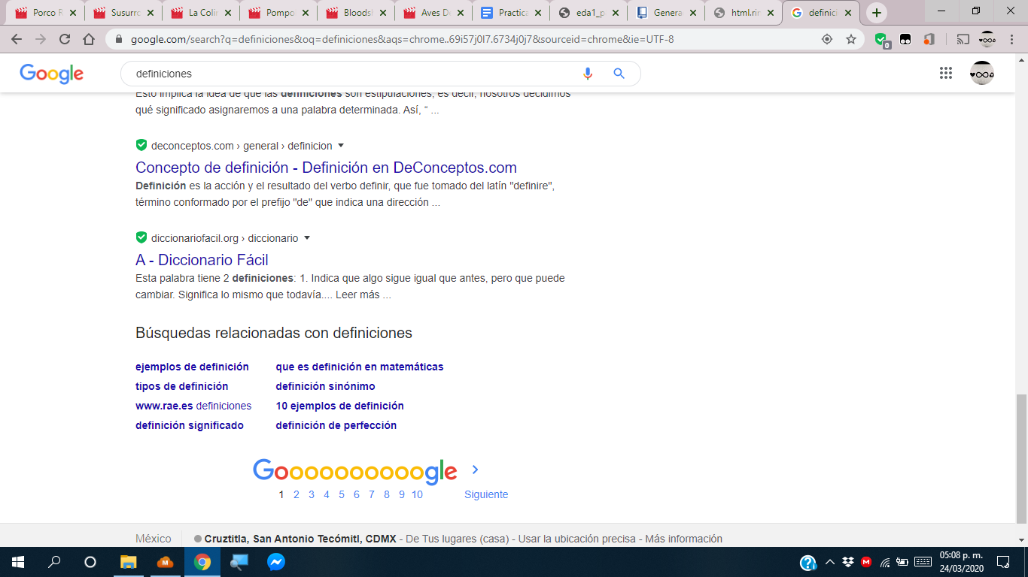

* La búsqueda de contenido en Netflix, muestra una lista de elementos que comparten algunas características de acuerdo a lo que se busque (palabras en el título, director, actores, etc.), además de que al llegar al final no continúa avanzando.



* El almacenamiento de archivos en un dispositivo, representa una lista donde cada elemento es un archivo y se relacionan y ordenan por fecha, nombre, o cualquier otro criterio, se pueden acceder de cualquier archivo y recorrerse hacia enfrente o hacia atrás hasta llegar al final.

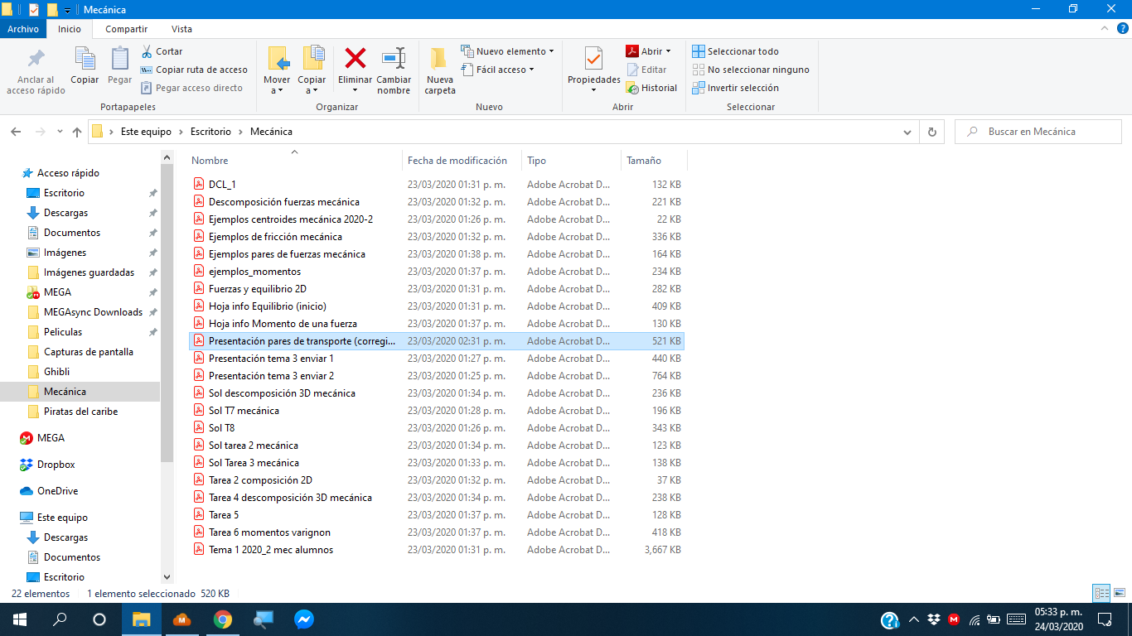

**Lista doblemente circular**

Las aplicaciones de la lista doblemente circular son:

* La lista de reproducción de Spotify cuando se pone en ciclo continuo, al terminar la última canción se reproduce otra vez la primera.



* Una pelicula podria ser un ejemplo, se puede acceder a cualquier escena y si se pone en bucle al terminar la última escena lo siguiente que se reproduce es la primer escena (inicio de la película).

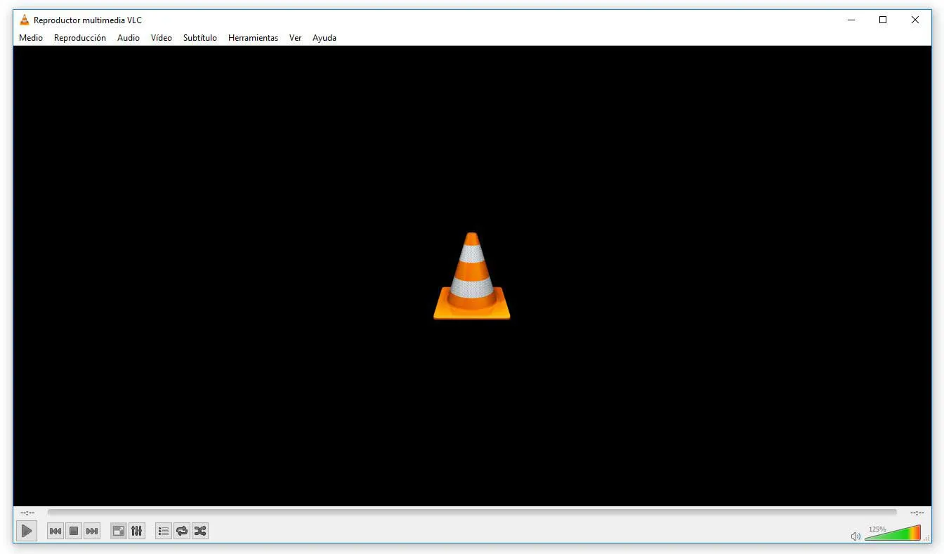

* La lista de canales de un televisor, al llegar al último canal disponible y avanzar al siguiente regresa hasta el primer canal que está guardado, generalmente el canal 2.

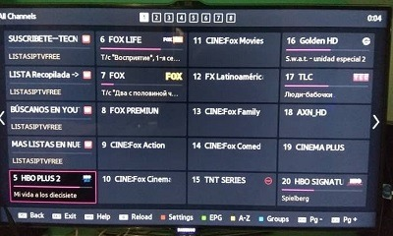

**Conclusión**

Los objetivos de la práctica se cumplieron pues conocí las definiciones de las listas y las listas circulares, las operaciones que se pueden realizar en ellas y los casos que se presentan el las listas doblemente ligadas. Estas listas son de utilidad porque ambas son dinámicas, no tienen un límite de elementos, tampoco tienen un inicio, se puede acceder desde cualquier elemento y llegar hasta el final de las listas, en caso de las últimas esto no es así, ya que al llegar al final regresa al primer elemento o inicio, haciendo que no importe el elemento desde el que se acceda puedes llegar a cualquier elemento dentro de ella.

**Bibliografía**

A. Solano, J. (2020). Manual de prácticas del laboratorio de Estructuras de datos y algoritmos I. 2da edición. [pdf] Ciudad de México, pp.90-103. Recuperado de: <http://lcp02.fi-b.unam.mx/>

Pozo Coronado, S. (2001). Estructuras de datos - Listas doblemente enlazadas. Consultado: 24 de Marzo de 2020, recuperado de: <http://www.conclase.net/c/edd/?cap=005>

Spotify. (2018). 5 Listas que no debes perderte [Imagen]. Recuperada de: <https://miracomohacerlo.com/5-listas-reproduccion-spotify-no-debes-perderte/>

Los mejores reproductores de video. (2018). [Imagen]. Recuperado de: <https://www.adslzone.net/2017/01/11/los-mejores-reproductores-video-audio-gratis-pc-2017/>

Lista de canales. (2020). [Imagen]. Recuperado de: <http://plaitec.com/smart-iptv-listas-de-canales-smart-iptv-actualizadas/>